**ОТЧЕТ ПО ПРАКТИЧЕСКОЙ РАБОТЕ №6**

Тема: Изучение и настройка камутаторов L3

Цель: изучить особенности построения и настройки сети с использованием коммутатора уровня распределения

Ход работы:

Выполнение задания 1

Построена сеть из трех ПК, объединенных коммутатором уровня распределения (Рисунок 1.1 – 1.2).

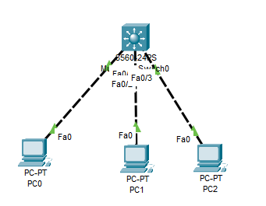

Рисунок 1.1 – Сеть

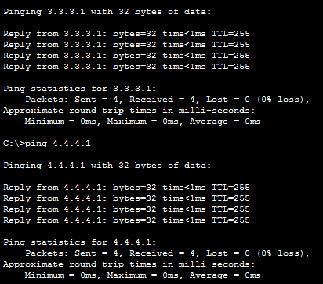

Рисунок 1.2 – Работа сети

Задание 2

Объединены 2 сети с коммутаторами уровня доступа с помощью коммутатора уровня распределения (Рисунок 2.1 – 2.2).

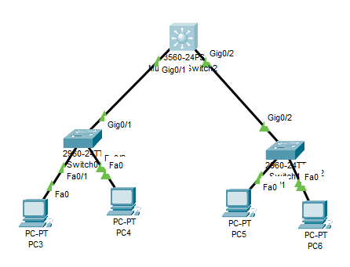

Рисунок 2.1 – Сеть

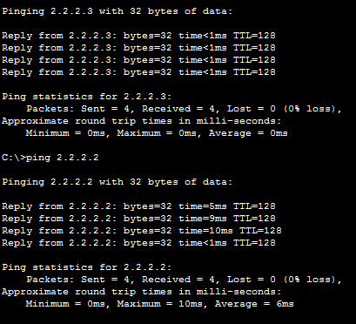

Рисунок 2.2 – Работа сети

Задание 3

В полученную сеть добавлен сервер и создано агрегационное соединение (Рисунок 3.1-3.2).

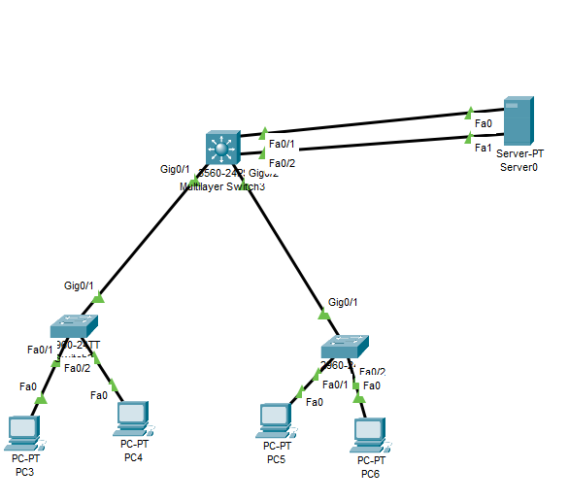

Рисунок 3.1 – Сеть

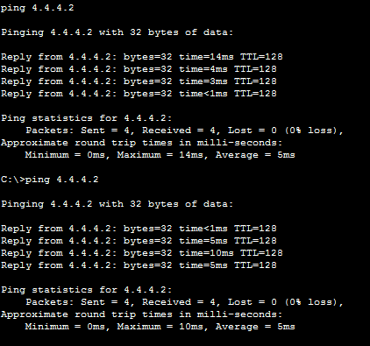

Рисунок 3.2 – Работа сети

Вывод: особенности построения и настройки сети с использованием коммутатора уровня распределения

Ответы на вопросы:

1. Основное отличие коммутаторов L3 от коммутаторов L2 заключается в том, что коммутаторы L3 способны работать на уровне сетевого (IP) адреса и могут выполнять функции маршрутизации, в то время как коммутаторы L2 работают на уровне канального адреса (MAC) и не имеют возможности маршрутизации.
2. Возможные состояния портов включают в себя: активный (включен и передает данные), блокированный (неактивный для передачи данных, но принимает BPDU), отключенный (выключен), ожидающий (ожидает поднятия подключения), ошибочный (возникла ошибка на порту) и другие.
3. Маршрутизатор выбирает маршрут при прочих равных с помощью алгоритмов маршрутизации, таких как OSPF, EIGRP, BGP и других. В зависимости от конфигурации сети, доступных маршрутов и их метрик, маршрутизатор выбирает оптимальный маршрут для отправки пакетов.
4. Задачу маршрутизации трафика решают маршрутизаторы, firewall, устройства коммутации уровня 3 (Layer 3 switch), маршрутизаторы с межсетевым экраном (firewall) и другие устройства, способные принимать решения о передаче трафика между различными сегментами сети.
5. Основное отличие коммутатора уровня распределения от маршрутизатора заключается в их функциональности. Коммутатор уровня распределения обычно используется для обеспечения высокой пропускной способности внутри сети, в то время как маршрутизатор используется для обеспечения соединения между различными сетями.
6. Выбор коммутатора L3 более рационален в случаях, когда требуется высокая пропускная способность и обработка данных на уровне IP. Коммутатор L3 также может быть предпочтительным выбором для построения сетей с многоуровневой архитектурой.
7. Выбор маршрутизатора может быть более рациональным в случаях, когда необходимо управлять маршрутизацией между различными сетями, осуществлять фильтрацию трафика или обеспечивать безопасность сети.
8. Основные протоколы маршрутизации включают в себя RIP (Routing Information Protocol), OSPF (Open Shortest Path First), EIGRP (Enhanced Interior Gateway Routing Protocol), BGP (Border Gateway Protocol).
9. Маршрутизатор выполняет функции маршрутизации, фильтрации трафика, NAT (Network Address Translation), а также может обеспечивать безопасность сети с помощью фаервола и VPN (Virtual Private Network).
10. Преимущество коммутатора уровня распределения перед маршрутизатором заключается в его способности обеспечивать высокую пропускную способность внутри сети и управлять трафиком на уровне IP без необходимости маршрутизации между различными сетями.